## **党史百年天天读 · 7月14日**

**重要论述**

**1956年7月14日**

　　毛泽东在会见危地马拉前总统阿本斯时，再次谈到美帝国主义是纸老虎的问题。谈话指出：美国到处打着反共的招牌，为着达到侵略别人的目的。全世界，包括英国在内，都不喜欢美国。一切受压迫的民族都要独立。腐朽的大的力量要让位给新生的小的力量。力量小的要变成大的，因为大多数人要求变。现在美帝国主义外表很强，实际上不可怕，纸老虎。我们说美帝国主义是纸老虎，是从战略上来说的。从整体上来说，要轻视它；从每一局部来说，要重视它。从战略上说，完全轻视它；从战术上说，重视它。这篇谈话收入《毛泽东文集》第七卷。

**2000年7月14日**

　　江泽民在参观国防军工协作配套成果展示会时讲话指出：把经济建设搞上去和建立强大的国防，是我国现代化建设的两大战略任务。我们必须坚持以经济建设为中心，国防建设服从国家经济建设的大局，同时又必须不断增强国防力量，使国防建设在国家财力增加的基础上不断有所发展。寓军于民，是把这两项战略性任务有机统一起来的重要举措。这篇讲话收入江泽民《论科学技术》。

**2017年7月14日至15日**

　　全国金融工作会议召开。习近平在会议上强调，金融是国家重要的核心竞争力，金融安全是国家安全的重要组成部分，金融制度是经济社会发展中重要的基础性制度。必须加强党对金融工作的领导，坚持稳中求进工作总基调，遵循金融发展规律，紧紧围绕服务实体经济、防控金融风险、深化金融改革三项任务，创新和完善金融调控，健全现代金融企业制度，完善金融市场体系，推进构建现代金融监管框架，加快转变金融发展方式，健全金融法治，保障国家金融安全，促进经济和金融良性循环、健康发展。

　　他强调，金融是实体经济的血脉，为实体经济服务是金融的天职，是金融的宗旨，也是防范金融风险的根本举措。要贯彻新发展理念，树立质量优先、效率至上的理念，更加注重供给侧的存量重组、增量优化、动能转换。要把发展直接融资放在重要位置，形成融资功能完备、基础制度扎实、市场监管有效、投资者合法权益得到有效保护的多层次资本市场体系。要改善间接融资结构，推动国有大银行战略转型，发展中小银行和民营金融机构。要促进保险业发挥长期稳健风险管理和保障的功能。要建设普惠金融体系，加强对小微企业、“三农”和偏远地区的金融服务，推进金融精准扶贫，鼓励发展绿色金融。要促进金融机构降低经营成本，清理规范中间业务环节，避免变相抬高实体经济融资成本。

　　他指出，防止发生系统性金融风险是金融工作的永恒主题。要把主动防范化解系统性金融风险放在更加重要的位置，科学防范，早识别、早预警、早发现、早处置，着力防范化解重点领域风险，着力完善金融安全防线和风险应急处置机制。要推动经济去杠杆，坚定执行稳健的货币政策，处理好稳增长、调结构、控总量的关系。要把国有企业降杠杆作为重中之重，抓好处置“僵尸企业”工作。各级地方党委和政府要树立正确政绩观，严控地方政府债务增量，终身问责，倒查责任。要坚决整治严重干扰金融市场秩序的行为，严格规范金融市场交易行为，规范金融综合经营和产融结合，加强互联网金融监管，强化金融机构防范风险主体责任。要加强社会信用体系建设，健全符合我国国情的金融法治体系。

**党史回眸**

**1919年**

　　7月14日 《湘江评论》创刊。毛泽东在《湘江评论》创刊宣言中指出：“世界什么问题最大？吃饭问题最大。什么力量最强？民众联合的力量最强。”《湘江评论》创刊号寄到北京后，李大钊给予了高度评价。《晨报》也予以介绍，说它“内容完备”、“魄力非常充足”。

**1972年**

　　7月14日 周恩来会见正在中国参观、探亲的美籍华人学者参观团和美籍华人学者访问团全体成员。在谈话中，他提出应在马克思主义世界观指导下，在广泛实践的基础上，加强国内自然科学基础理论研究工作。同时，再次称赞美籍华人物理学家杨振宁不久前提出的关于应加强基础理论研究和交流的意见，并要求参加陪见的北京大学负责人周培源回去要把北大理科办好，把基础理论水平提高。

**2017年**

　　7月14日－15日 全国金融工作会议举行。会议决定设立国务院金融稳定发展委员会。会议围绕服务实体经济、防控金融风险、深化金融改革“三位一体”的金融工作主题作出部署。

**历史瞬间**

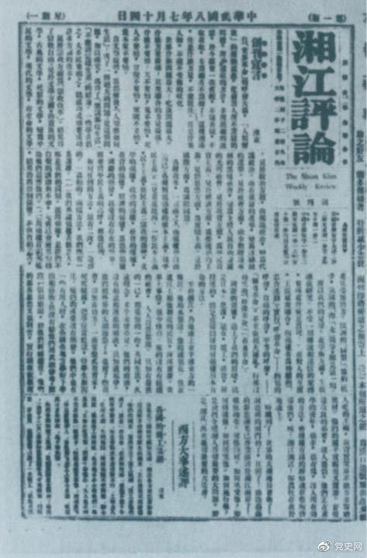

1919年7月14日出版的《湘江评论》创刊号。